- 博弈树搜索. 在3×3的棋盘上，摆有8个棋子，每个棋子上标有1至8的某一数字。棋盘中留有一个空格，空格用0来表示。空格周围的棋子可以移到空格中。图1给出一种初始布局(初始状态)和目标布局(设目标状态为123804765)，如何找到一种最少步骤的移动方法，实现从初始布局到目标布局的转变。请画出求解该问题的博弈树。（10分）
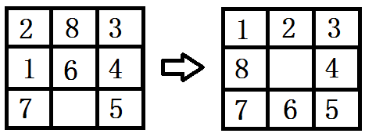
图1. 棋盘的初始布局和目标布局
解答: 假设m、n分别表示棋子移动的步数和位置不正确数字的个数，则代价函数定义为m+n. 该问题的博弈树如下：
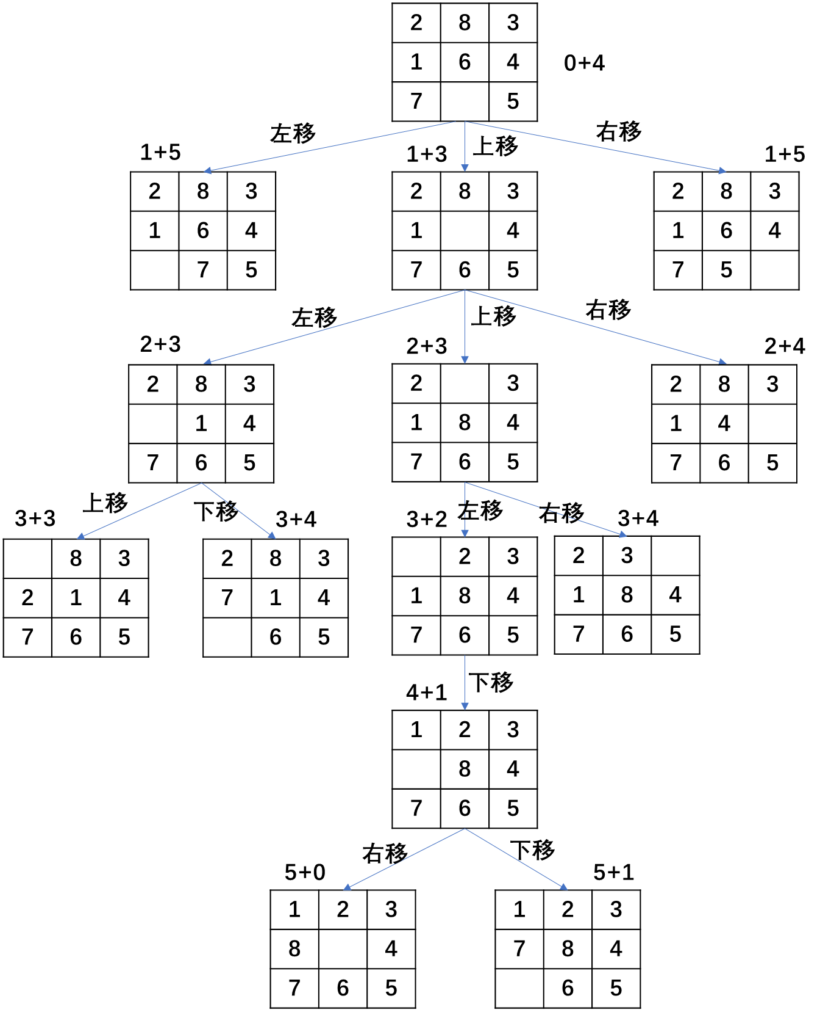
评分要点： (1) 每正确画出1个节点得1分，累计不超过10分.
(2) 代价函数正确得5分.

- 神经网络. 给定图2所示的多层感知器，其中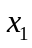表示输入值，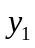表示输出值，第i个节点和第j个节点之间的权重记作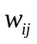, 激活函数采用Sigmoid函数，即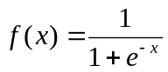. 损失函数采用误差平方函数，即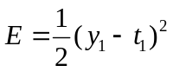, 其中为输入对应的真实标记。请采用BP算法写出权重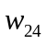更新公式。（10分）
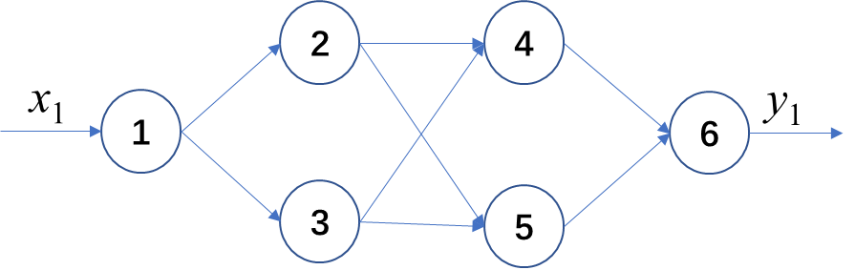
图 1. 4层神经网络结构图
解答：假设节点i的加权输入为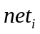, 即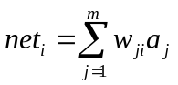. 输出为, 则
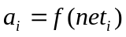
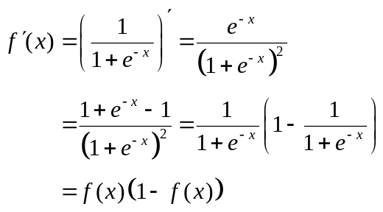
根据链式求导法则，得
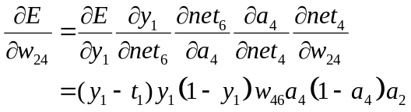
在神经网络训练过程中，权值更新公式为：
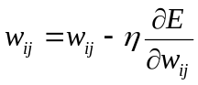
其中，称为学习率.
评分要点： (1) Sigmoid函数求导正确得2分.
(2) 链式法则应用正确得5分.

